**Software Requirement Analysis  
for Public Transportation System**

**Project Team**

**Team 3**

Date

**2014-09-21**

**Team Information**

**김제헌**

**박상희**

**박형민**

**엄현식**

**Table of Contents**

1 Introduction 10

1.1 Purpose 10

1.2 Scope 10

1.2.1 개발사항 10

1.2.2 제한사항 10

1.2.3 제품의 활용도 10

1.2.4 개발환경 10

1.3 Definition, acronyms, and abbreviations 10

1.4 Reference 11

1.5 Overview 11

2 Overall Description 11

2.1 Product Perspective 11

2.2 Product functions 11

2.3 User characteristics 11

2.4 제약 및 가정 사항 12

3 Structured Analysis 13

3.1 Public Transportation System 13

3.1.1 System Context Diagram 13

3.1.1.1 Basic System Context Diagram 13

3.1.1.2 The System Context Diagram 13

3.1.2 Event List 13

3.1.3 Data Flow Diagram 13

3.1.3.1 DFD level 0 13

3.1.3.1.1 DFD 13

3.1.3.1.2 Process Specification 13

3.1.3.1.2.1 Process 0 13

3.1.3.1.3 Data Dictionary 13

3.1.3.2 DFD Level 1 13

3.1.3.2.1 DFD 13

3.1.3.2.2 Process Specification 14

3.1.3.2.2.1 Process 1 14

3.1.3.2.2.2 Process 2 14

3.1.3.2.3 Data Dictionary 14

3.1.3.3 DFD level 2 14

3.1.3.3.1 DFD 14

3.1.3.3.2 Process Specification 14

3.1.3.3.2.1 Process 1.1 14

3.1.3.3.2.2 Process 1.2 14

3.1.3.3.2.3 Process 2.1 14

3.1.3.3.2.4 Process 2.2 14

3.1.3.3.2.5 Process 2.3 14

3.1.3.3.2.6 Process 2.4 14

3.1.3.3.3 Data Dictionary 14

3.1.3.4 DFD level 3 14

3.1.3.4.1 DFD 14

3.1.3.4.2 Process Specification 14

3.1.3.4.2.1 Process 2.1.1 14

3.1.3.4.2.2 Process 2.1.2 14

3.1.3.4.2.3 Process 2.1.3 14

3.1.3.4.2.4 Process 2.1.4 14

3.1.3.4.2.5 Process 2.1.5 14

3.1.3.4.2.6 Process 2.1.6 14

3.1.3.4.3 Data Dictionary 15

3.1.3.4.4 State Transition Diagram 15

3.1.3.4.4.1 STD for Controller 2.1.3 15

3.1.3.5 DFD level 4 15

3.1.3.5.1 DFD 15

3.1.3.5.2 Process Specification 15

3.1.3.5.2.1 Process 2.1.1.1 15

3.1.3.5.2.2 Process 2.1.1.2 15

3.1.3.5.2.3 Process 2.1.2.1 15

3.1.3.5.2.4 Process 2.1.2.2 15

3.1.3.5.2.5 Process 2.1.2.3 15

3.1.3.5.2.6 Process 2.1.2.4 15

3.1.3.5.3 Data Dictionary 15

3.1.3.5.4 State Transition Diagram 15

3.1.3.5.4.1 STD for Controller 2.1.1.1 15

3.1.3.5.4.2 STD for Controller 2.1.2.2 15

3.2 Recharger System 15

3.2.1 System Context Diagram 15

3.2.2 Event List 15

Input / Output Event 15

Description 15

3.2.3 Data Flow Diagram 16

3.2.3.1 DFD level 0 16

3.2.3.1.1 DFD 16

3.2.3.1.2 Process Specification 16

3.2.3.1.2.1 Process 0 16

3.2.3.1.3 Data Dictionary 16

3.2.3.2 DFD level 1 16

3.2.3.2.1 DFD 16

3.2.3.2.2 Process Specification 16

3.2.3.2.2.1 Process 1 16

3.2.3.2.2.2 Process 2 16

3.2.3.2.3 Data Dictionary 16

3.2.3.3 DFD level 2 16

3.2.3.3.1 DFD 16

3.2.3.3.2 Process Specification 16

3.2.3.3.2.1 Process 1.1 16

3.2.3.3.2.2 Process 1.2 16

3.2.3.3.2.3 Process 2.1 16

3.2.3.3.2.4 Process 2.2 17

3.2.3.3.2.5 Process 2.3 17

3.2.3.3.3 Data Dictionary 17

3.2.3.4 DFD level 3 17

3.2.3.4.1 DFD 17

3.2.3.4.2 Process Specification 17

3.2.3.4.2.1 Process 2.1.1 17

3.2.3.4.2.2 Process 2.1.2 17

3.2.3.4.2.3 Process 2.1.3 17

3.2.3.4.3 Data Dictionary 17

3.2.3.4.4 State Transition Diagram 17

3.2.3.4.4.1 STD for Controller 2.1.1 17

3.3 Fee Calculation System 17

3.3.1 System Context Diagram 17

3.3.1.1 Basic System Context Diagram 17

3.3.1.2 The System Context Diagram 17

3.3.2 Event List 17

Input / Output Event 17

Description 17

3.3.3 Data Flow Diagram 18

3.3.3.1 DFD level 0 18

3.3.3.1.1 DFD 18

3.3.3.1.2 Process Specification 18

3.3.3.1.2.1 Process 0 18

3.3.3.1.3 Data Dictionary 18

3.3.3.2 DFD level 1 18

3.3.3.2.1 DFD 18

3.3.3.2.2 Process Specification 18

3.3.3.2.2.1 Process 1 18

3.3.3.2.2.2 Process 2 18

3.3.3.2.2.3 Process 3 18

3.3.3.2.2.4 Process 4 18

3.3.3.2.3 Data Dictionary 18

3.3.3.3 DFD level 2 18

3.3.3.3.1 DFD 18

3.3.3.3.2 Process Specification 18

3.3.3.3.2.1 Process 1.1 18

3.3.3.3.2.2 Process 1.2 18

3.3.3.3.2.3 Process 1.3 18

3.3.3.3.2.4 Process 1.4 19

3.3.3.3.3 Data Dictionary 19

3.3.3.3.4 State Transition Diagram 19

3.3.3.3.4.1 STD for Controller 1.1 19

3.4 Overall 19

3.4.1 Public Transportation System 19

3.4.2 Recharger System 19

3.4.3 Fee Calculation System 19

1. Introduction
   1. Purpose

본 문서는 Public Transportation System에 관한 요구사항 명세를 기반으로, Structured Analysis를 수행한 문서이다. 이 문서를 통해 PTS의 필요한 요구사항들의 관계를 명확히 하고, 더 나아가 이것은 실제 구현의 토대가 된다.

이 문서를 읽는 사람에게 PTS의 Analysis가 어떻게 이루어졌는지 명확히 전달한다.

* 1. Scope
     1. 개발사항

본 프로젝트는 전체 PTS 중 지하철, 버스 및 정산 시스템만을 대상으로 구현하는 것으로 규모를 제한한다. 또한 버스1대와 지하철 2호선 중 5개 역(건대입구, 왕십리, 합정, 신림, 강남)만을 대상으로 한다. 모든 시스템은 SW만으로 구현한다. HW가 필요한 부분은 SW모듈을 만들어 가상의HW를 구현한다.

* + 1. 제한사항

HW(단말기)와 연동을 고려하지 않고, SW로만 구동할 수 있도록 한다.

* + 1. 제품의 활용도

개발이 완료된 후 실제 지하철, 버스 SW(단말기)를 개발하기 위한 프로토타입으로 삼을 수 있다.

* + 1. 개발환경

IDE : Visual Studio C++

Compiler : GCC

* 1. Definition, acronyms, and abbreviations

SW : Software

HW : Hardware

PTS : Public Transportation System

CID : Card ID

CR : Card Reader (역 단말기)

태그: 카드와 단말기가 통신할 수 있도록 하는 행위; 승·하차 시 요금 결제를 위한 행위

* 1. Reference
  2. Overview

1. Overall Description
   1. Product Perspective

SW로 개발된 PTS는 총 3가지로 구성된다. 버스용 단말기와 지하철용 단말기, 정산 시스템이다

대상 제품은 실제 지하철, 버스 단말기에 사용되는 제품이 될 수 있다. HW(단말기)에서 교통카드 감지 센서를 통해 찍힌 교통카드 정보를 읽어온 뒤, HW(화면)에 출력한다. 실제 HW에 의한 동작은 SW 및 console화면으로 처리하여 기능의 동작 유무를 확인하도록 한다.

* 1. Product functions

버스용 단말기는 버스에 부착돼, 탑승 태그와 하차 태그가 가능하다. 기본료를 지불하

면 1회 탑승이 가능하다.

지하철용 단말기는 역에 부착돼 탑승 태그와 하차 태그가 가능하다. 1개역 이하를 이동

하면 기본료가 부가되며 두 개역을 이동하면 추가 요금이 부가된다.

버스와 지하철 간에는 정해진 시간 내에 환승이 가능하다. 지하철에서 버스로 환승한

경우는 단위 시간 당 버스의 환승 요금이 추가로 부가된다. 버스에서 지하철로 환승한

경우는 한 역당 지하철의 환승 요금 추가로 부가된다. 하차 시 단말기에 태그를 하지

않으면 환승은 적용되지 않는다.

정산은 하루에 한 번 이뤄진다. 버스와 지하철의 기록을 분석하고 버스와 지하철에 각

각 수익을 배분한다.

* 1. User characteristics

사용자는 대중교통 승차 시 카드를 태그한다.

사용자는 하차 시 카드를 태그할 수도 있고 아닐 수도 있다

* 1. 제약 및 가정 사항

버스 승차는 지역에 상관 없이 할 수 있다.

지하철은 2호선 역 중 5개만 고려한다: 건대입구, 동대문역사문화공원, 합정, 신림, 강남.

하루는 3분으로 가정한다.

다음 날 운행이 시작하기 전까지는 정산이 반드시 이루어 져야 한다.

정산후 모든 프로그램의 정보는 초기화 된다. (사용자 카드 정보 제외)

환승이 가능한 시간은 15초 이내다.

버스 환승 시 추가요금의 기준인 단위 시간은 30초이다.

버스와 지하철의 기본료는 1050원이다.

교통카드는 저장된 텍스트 파일로 가정하고, 교통카드 태그 행위를 해당 파일을 입력

하는 것으로 가정한다.

잔액이 모자를 경우 태우지 않는다.

버스 환승 최고 부과금액인 700원이 남아 있지 않으면 버스로 환승시키지 않는다.

지하철 환승 최고 부과금액인 600원이 남아 있지 않으면 지하철로 환승시키지 않는다.

하루(3분) 종료 시 탑승되어 있는 승객은 미정산으로 처리한다.

정산시 소수점 이하는 반올림한다.

1. Structured Analysis
   1. Public Transportation System
      1. System Context Diagram
         1. Basic System Context Diagram
         2. The System Context Diagram
      2. Event List

|  |  |
| --- | --- |
| Input / Output Event | Description |
| Card info input | Card의 information을 PTS 시스템으로 넘겨준다. |
| adjust stat | Company로부터 매 3분마다 정산이 완료되었는지에 대한 정보를 받아온다.  정산이 완료되지 않았을 경우 PTS 시스템은 동작되지 않는다. |
| Update | PTS 시스템에서 처리된 정보를 카드에 update해준다. |
| Display | PTS 시스템에서 처리된 정보를 Monitor에 Display해준다. |
| Recording | 각 역 단말기에 처리된 정보를 기록한다. |

* + 1. Data Flow Diagram
       1. DFD level 0
          1. DFD
          2. Process Specification

Process 0

|  |  |
| --- | --- |
| Reference No. | 0 |
| Name | Public Transportation System Control |
| Input | Card info input, adjust stat, Digital Clock |
| Output | Update, Display, Recording |
| Process  Description | Company로부터 adjust stat 값을 가져온 뒤, 정산이 완료된 상태이면 동작한다.  Card Reader Sensor로부터 태그되어지는 Card의 Information을 받아와 카드의 상태에 따른 계산으로 가격을 측정하고, 결제해준다. 결제한 결과는 Monitor에 출력해주고, 각 Card Reader에 저장한다. 또한 바뀐 카드의 Information은 update해준다. |

* + - * 1. Data Dictionary

|  |  |  |
| --- | --- | --- |
| Data Name | Explanation | Format |
| CID | Card Identity: 카드 고유번호 | int |
| CRID | Card Reader Identity: 역 단말기 고유번호 | Int |
| Update | Card에 갱신할 정보 | 잔액, 탑승 단말기, 승/하차, 태그 시간, 환승상태 |
| Display | Monitor에 출력할 정보 | 현재 시각, 결제 금액, 잔액 |
| Recording | 역 단말기에 기록할 결제 금액 | 결제 금액 |
| adjust stat | 정산이 되었는지 안되었는지에 대한 정보 | bool |

* + - 1. DFD Level 1
         1. DFD
         2. Process Specification

Process 1

|  |  |
| --- | --- |
| Reference No. | 1 |
| Name | Card Info Load |
| Input | CID, CRID |
| Output | Card Info |
| Process  Description | CID를 indexing하여 해당 Card의 잔액, 탑승 단말기, 승/하차, 태그 시간, 환승상태 정보를 불러온다. |

Process 2

|  |  |
| --- | --- |
| Reference No. | 2 |
| Name | PTS Control |
| Input | Card Info, adjust stat, Digital Clock |
| Output | Update, Display, Recording |
| Process  Description | Card info를 참조해서 승/하차 가능일 경우, 가격을 측정하고 결제를 한 뒤, 결과 값을 기록 및 출력한다. |

* + - * 1. Data Dictionary

|  |  |  |
| --- | --- | --- |
| Data Name | Explanation | Format |
| Card Info | 잔액, 탑승 단말기, 승/하차, 태그 시간, 환승상태 | Int, String_int, bool, string, bool |

* + - 1. DFD level 2
         1. DFD

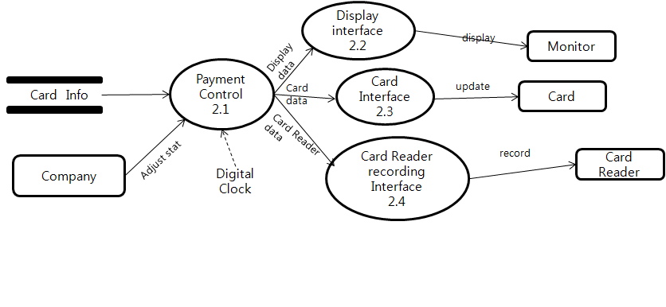

* + - * 1. Process Specification

Process 1.1

|  |  |
| --- | --- |
| Reference No. | 1.1 |
| Name | Card Reading Interface |
| Input | Signal |
| Output | CID, CRID |
| Process  Description | 카드를 Tag했을 때 전달되는 신호를, 컴퓨터가 해석할 수 있는 값을 바꾸어 보내준다. |

Process 1.2

|  |  |
| --- | --- |
| Reference No. | 1.2 |
| Name | Card info load |
| Input | CID, CRID |
| Output | Card Info |
| Process  Description | CID를 indexing하여 해당 Card의 잔액, 탑승 단말기, 승/하차, 태그 시간, 환승상태 정보를 불러온다. |

Process 2.1

|  |  |
| --- | --- |
| Reference No. | 2.1 |
| Name | Payment Control |
| Input | Card Info, 정산 여부, Digital Clock |
| Output | Display data, card data, card Reader data |
| Process  Description | 승/하차시 Card Info를 통한 결제 금액을 측정 한뒤, Card data를 보내 카드에 갱신하도록 하고, Display data를 보내 출력, Card Reader data를 보내 역 단말기에 기록할 수 있도록 한다. |

Process 2.2

|  |  |
| --- | --- |
| Reference No. | 2.2 |
| Name | Display interface |
| Input | Display data |
| Output | Display |
| Process  Description | 결정된 금액 혹은 경고 메시지, 현재 시각에 관한 정보를 Display data를 통해 받아오고, 정리된 정보를 보내준다. |

Process 2.3

|  |  |
| --- | --- |
| Reference No. | 2.3 |
| Name | Card interface |
| Input | Card data |
| Output | Update |
| Process  Description | 결제 후, 갱신해야 할 Card data를 받아온 뒤, Card에 넘겨준다. |

Process 2.4

|  |  |
| --- | --- |
| Reference No. | 2.4 |
| Name | Card Reader Recording interface |
| Input | Card Readaer data |
| Output | Record |
| Process  Description | 결제 후, 결제 금액을 받아온 뒤, 각 Card Reader에 기록하기 위한 정보를 보내준다. |

* + - * 1. Data Dictionary

|  |  |  |
| --- | --- | --- |
| Data Name | Explanation | Format |
| Signal | 카드가 Tag될 때 받는 신호 | Analog |
| Display data | 출력에 필요한 data | 경고메시지 | 결제 금액, 잔액, 현재 시각 |
| Card data | Card update에 필요한 data | 잔액, 탑승 단말기, 승/하차, 태그 시간, 환승상태 |
| Card Reader data | Card Reader에 기록하기 위한 data | 결제 금액 |

* + - 1. DFD level 3
         1. DFD

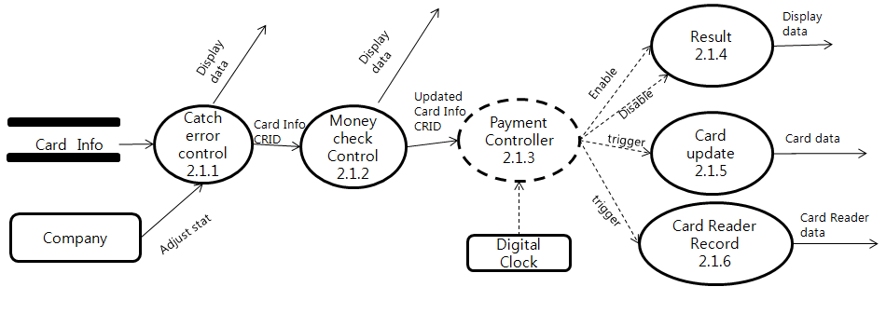

* + - * 1. Process Specification

Process 2.1.1

|  |  |
| --- | --- |
| Reference No. | 2.1.1 |
| Name | Catch Error Control |
| Input | Card Info, adjust stat |
| Output | Card Info, Display data |
| Process  Description | 받아온 Card Info를 토대로 정상적인 과정의 Tag가 아닐 경우 경고메시지를 출력하고, 아닐 경우 Money Check Control에 값을 넘겨준다. |

Process 2.1.2

|  |  |
| --- | --- |
| Reference No. | 2.1.2 |
| Name | Money Check Control |
| Input | Card Info |
| Output | Updated Card Info, Display data |
| Process  Description | 가격을 측정하고, 측정한 가격과 잔액을 비교한 뒤, 결제 가능할 경우 Card Info를 갱신하고 넘겨준다. 불가능할 경우 경고 메시지를 보내준다. |

Process 2.1.3

|  |  |
| --- | --- |
| Reference No. | 2.1.3 |
| Name | Payment Controller |
| Input | Updated Card Info, Digital Clock |
| Output | Display data, trigger, enable, disable |
| Process  Description | Card 결제가 이루어 진 후, 처리된 정보와 현재 시각을 받아와서 결과값을 출력하고, Card에 갱신, 역 단말기에 기록한다. |

Process 2.1.4

|  |  |
| --- | --- |
| Reference No. | 2.1.4 |
| Name | Result |
| Input | Enable, Disable |
| Output | Display data |
| Process  Description | Card 결제가 이루어지고 난 뒤의 결제 금액, 잔액, 현재 시각( Display data)을 보내준다. |

Process 2.1.5

|  |  |
| --- | --- |
| Reference No. | 2.1.5 |
| Name | Card update |
| Input | Trigger |
| Output | Card data |
| Process  Description | Card 결제가 이루어지고 난 뒤 바뀐 Card Info를 갱신한다. |

Process 2.1.6

|  |  |
| --- | --- |
| Reference No. | 2.1.6 |
| Name | Card Reader Record |
| Input | Trigger |
| Output | Card Reader data |
| Process  Description | Card 결제가 이루어지고 난 뒤, 결제 금액을 Card Reader에 기록한다. |

* + - * 1. Data Dictionary

|  |  |  |
| --- | --- | --- |
| Data Name | Explanation | Format |
| Updated Card Info | 결제가 이루어지고 난 뒤 변경되는 Card Info | 잔액, 탑승 단말기, 승/하차, 태그 시간, 환승상태 |

* + - * 1. State Transition Diagram

STD for Controller 2.1.3

/Enable “Result”

/Enable “Result”

Tick[update == true]

/disable “Result”

Tick[print == true]

/ disable “disable”

/Enable “Result”

* + - 1. DFD level 4
         1. DFD

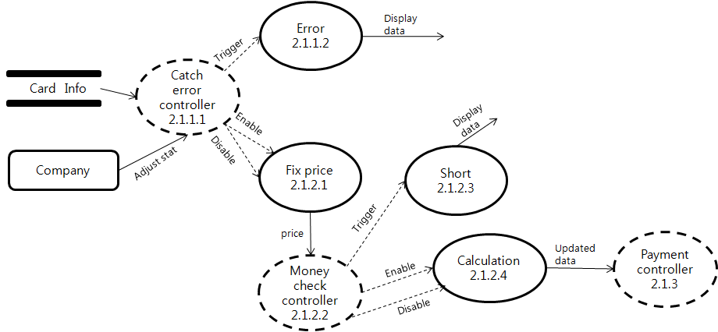

* + - * 1. Process Specification

Process 2.1.1.1

|  |  |
| --- | --- |
| Reference No. | 2.1.1.1 |
| Name | Catch Error Controller |
| Input | Card Info, adjust stat |
| Output | Trigger, Enable, Disable |
| Process  Description | 정산 여부에 관한 정보를 받아온 뒤, 정산이 이루어지지 않았을 경우 경고메시지를 출력하도록 한다.  정산이 이루어졌을 경우 Card Info를 받아와서 정상적인 카드 Tag가 이루어졌는지 판별하고, 아닐 경우 경고메시지를 출력하도록 한다. 정상적일 경우 가격을 측정하도록 한다. |

Process 2.1.1.2

|  |  |
| --- | --- |
| Reference No. | 2.1.1.2 |
| Name | Error |
| Input | Trigger |
| Output | Display data |
| Process  Description | 정상적이지 않은 Tag나 정산이 이루어지지 않았을 경우 경고 메시지를 보낸다. |

Process 2.1.2.1

|  |  |
| --- | --- |
| Reference No. | 2.1.1.2 |
| Name | Fix price |
| Input | Enable, Disable |
| Output | Price, Card Info |
| Process  Description | Card Info를 받아온 뒤, 해당 조건에 맞는 가격을 측정한다. |

Process 2.1.2.2

|  |  |
| --- | --- |
| Reference No. | 2.1.2.2 |
| Name | Money Check Controller |
| Input | Price, Card Info |
| Output | Trigger, Enable Disable |
| Process  Description | 측정된 가격을 받아온 뒤, Card Info의 잔액과 비교한 뒤 부족하면 Short, 충분하면 Calculation을 실행한다. |

Process 2.1.2.3

|  |  |
| --- | --- |
| Reference No. | 2.1.2.3 |
| Name | Short |
| Input | Trigger |
| Output | Display data |
| Process  Description | 가격이 부족할 경우 경고메시지를 출력한다. |

Process 2.1.2.4

|  |  |
| --- | --- |
| Reference No. | 2.1.2.4 |
| Name | Calculation |
| Input | Enable, Disable |
| Output | Updated data |
| Process  Description | 잔액이 충분할 경우 잔액-결제금액 을 한 뒤, 승/하차 상태 및 환승 상태, 역 단말기 정보, 잔액을 갱신한 뒤 Updated data로 보내준다. |

* + - * 1. Data Dictionary

|  |  |  |
| --- | --- | --- |
| Data Name | Explanation | Format |
| price | Card Info에 따른 측정 가격(결제 가격) | Int |

* + - * 1. State Transition Diagram

STD for Controller 2.1.1.1

/Enable “Fix price”

Tick[NoMoney == 1]

/Disable “Calculation”

Tick[Error == 1]

/Disable “Fix price”

Tick[EndError == 1]

/Enable “Fix price”

STD for Controller 2.1.2.2

/Enable “Calculation”

Tick[EnoughMoney == 1]

/Enable “Calculation”

* 1. Recharger System
     1. System Context Diagram
     2. Event List

|  |  |
| --- | --- |
| Input / Output Event | Description |
|  |  |
|  |  |
|  |  |
|  |  |
|  |  |

* + 1. Data Flow Diagram
       1. DFD level 0
          1. DFD
          2. Process Specification

Process 0

* + - * 1. Data Dictionary
      1. DFD level 1
         1. DFD
         2. Process Specification

Process 1

Process 2

* + - * 1. Data Dictionary
      1. DFD level 2
         1. DFD
         2. Process Specification

Process 1.1

Process 1.2

Process 2.1

Process 2.2

Process 2.3

* + - * 1. Data Dictionary
      1. DFD level 3
         1. DFD
         2. Process Specification

Process 2.1.1

Process 2.1.2

Process 2.1.3

* + - * 1. Data Dictionary
        2. State Transition Diagram

STD for Controller 2.1.1

* 1. Fee Calculation System
     1. System Context Diagram
        1. Basic System Context Diagram
        2. The System Context Diagram
     2. Event List

|  |  |
| --- | --- |
| Input / Output Event | Description |
|  |  |
|  |  |
|  |  |
|  |  |
|  |  |

* + 1. Data Flow Diagram
       1. DFD level 0
          1. DFD
          2. Process Specification

Process 0

* + - * 1. Data Dictionary
      1. DFD level 1
         1. DFD
         2. Process Specification

Process 1

Process 2

Process 3

Process 4

* + - * 1. Data Dictionary
      1. DFD level 2
         1. DFD
         2. Process Specification

Process 1.1

Process 1.2

Process 1.3

Process 1.4

* + - * 1. Data Dictionary
        2. State Transition Diagram

STD for Controller 1.1

* 1. Overall
     1. Public Transportation System

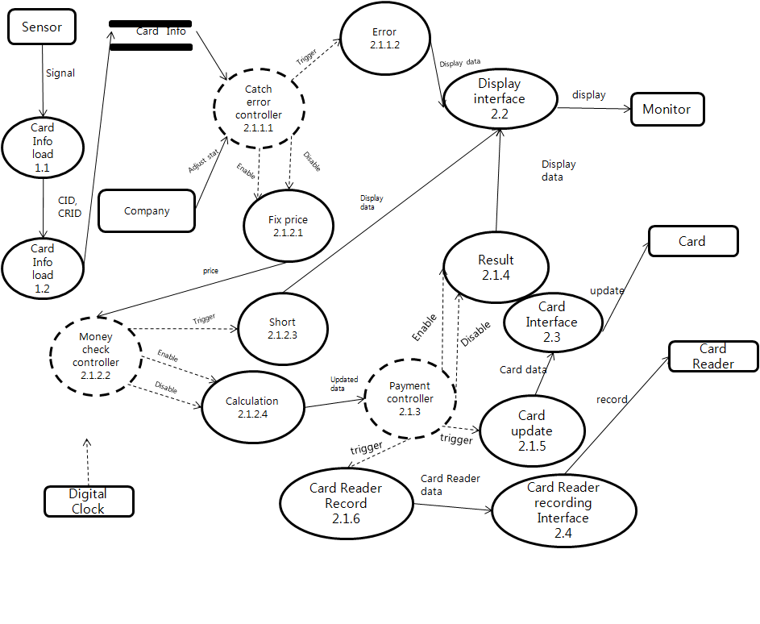

* + 1. Recharger System
    2. Fee Calculation System